Verslag opdrach 2

Victor van de Riet & Rob logtenberg

2016

# De analyse

## Legale permutaties

## Big-Oh schatting

Algoritme 1:

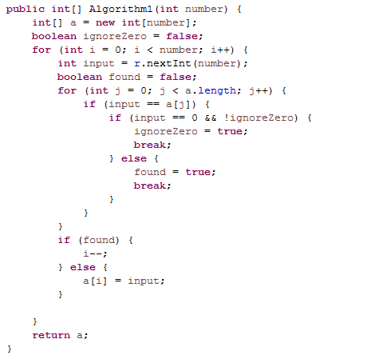

De Big-OH is: O(n2). Dit komt omdat we in het algoritme 2 for-loops gebruiken. De eerste for-loop gaat tot “n” en de tweede for-loop gaat in het slechtste geval tot “n”. De constante waarden mag je verwaarlozen.

Algoritme 2:

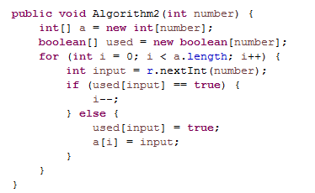

Bij algoritme 2 is de Big-Oh: O(n). Hier is maar 1 for-loop en dat levert maar één “n” op. Contante getallen mag je verwaarlozen.

Algoritme 3:

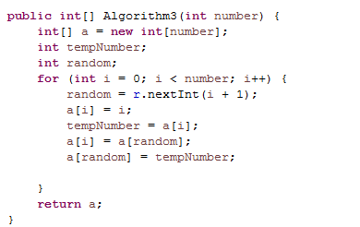

Ook bij algoritme 3 is de Big-Oh: O(n). Ook hier is maar 1 for-loop en levert maar één “n” op. Constante getallen mag je verwaarlozen.

# Ontwerp

Algoritme 1:

Bij dit algoritme wordt eerst een willekeurig getal gegenereerd hierna wordt gekeken of dit getal al in de array staat. Als dit niet zo is wordt het getal in de array gezet als dit wel zo is wordt er een nieuw getal gegenereerd en weer gekeken of hij er al instaat. Dit gaat zo door tot de array volledig gevuld is.

Algoritme 2:

Dit algoritme werkt bijna op dezelfde manier. Echter wordt er hier een array used bijgehouden. Als een getal in de hoofd array wordt geplaatst, wordt er in de array used op de plaats wat het getal was true gezet. Op deze manier kun je makkelijker controleren of het getal al een keer gebruikt is.

Algoritme 3:

Hierbij wordt het algoritme stap voor stap gevuld, zodra een plek is gevuld wordt deze direct verwisseld met een willekeurige reeds gevulde positie.

# Implementatie:

Zie code

# Resultaten

Meetresultaten

|  |  |
| --- | --- |
| Elementen (N) | Tijd (ms) |
| 0 | 0 |
| 100000 | 22,5 |
| 500000 | 140 |
| 1000000 | 283 |
| 5000000 | 2542,5 |
| 10000000 | 7416,5 |

De grafiek neemt kwadratisch toe, dus de Big-Oh schatting klopt wel.

Om te kijken of de grafiek wel kwadratisch toe neemt bekijken we onze meetresultaten.

UITWERKEN OP PAPIER

Algoritme 2:

|  |  |
| --- | --- |
| Elementen (N) | Tijd (ms) |
| 0 | 0 |
| 100000 | 22,5 |
| 500000 | 140 |
| 1000000 | 283 |
| 5000000 | 2542,5 |
| 10000000 | 7416,5 |

De grafiek is kwadratisch, dus de Big-Oh schatting klopt niet. Waarschijnlijk komt dit omdat het algoritme ook moet checken of het getal al een keer gebruikt is. Dit neemt veel tijd in beslag.

Algoritme 3:

|  |  |
| --- | --- |
| Elementen (N) | Tijd (ms) |
| 0 | 0 |
| 5000000 | 231,5 |
| 10000000 | 502 |
| 20000000 | 1076,5 |
| 40000000 | 2328 |
| 80000000 | 4737 |

De grafiek is lineair, dus onze geschatte Big-Oh komt wel overeen met de praktijk.